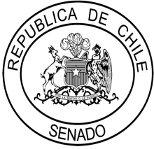

CARTA DE PATROCINIO

Presentada la iniciativa “Ley de erradicación del acoso sexual callejero en Chile”, “Que use el espacio público no quiere decir que mi cuerpo también lo sea”, a cargo del equipo de estudiantes del Instituto Obispo Silva Lezaeta de Calama, Región de Antofagasta del Torneo Delibera 2018, organizado por la Biblioteca del Congreso Nacional, manifiesto mi concordancia y adhesión a dicha iniciativa, ya que, es una materia que compete a gran cantidad de ciudadanos de nuestro país.

MANUEL JOSÉ OSSANDÓN IRARRÁZABAL

Brindo mi apoyo, en virtud de que este tipo de instancias son una excelente oportunidad para que los jóvenes puedan tener un acercamiento a las problemáticas de su entorno, permitiendo una sólida formación ciudadana.

Atentamente,
Santiago, 28 de mayo de 2018.

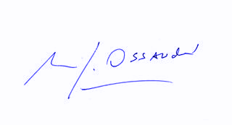
Manuel José Ossandón Irarrázabal
Senador de la República de Chile

